Recipe（様式）
コンテンツ開発者 宮崎樹夫
- 学校種別・学年 中学校第１学年
- 単元・項目 図形・空間図形
- 対応する学習指導要領
- ソフト活用のメリット
３次元動的幾何ソフトを利用すると，立体を平行な光線で平面に投影する様子をあらわすことができる。これによって平行投影図のしくみを理解できるとともに，光線の向きを変えると平行投影図が次第に変化していく様子を観察できる。
- 活用シーンの具体的提案
学校数学において見取図は立体の全体の様子がわかるように平面上に描いた図のことである。中学校以降，見取図と呼ばれているものの多くは，特殊な平行投影図であり，立体における辺の平行性を保存するという特徴を有する。この特徴を理解しておくことは，空間図形の学習において平行投影図から立体の性質を正しくよみとるために重要であるのは言うまでもない。
立体の見取図については，小学校第６学年で立方体や直方体の簡単なものをかくことができるように配慮することが学習指導要領（平成１０年度告示）で求められており，教科書では方眼紙上などで見取図のかき方が扱われている。しかしながら，立体を平行線で投影するというしくみや平行性の保存等の特徴まで学ぶことは求められてはいない。
そこで，空間図形の学習を始めるにあたって，立方体や球など比較的シンプルな立体の平行投影図について学ぶ機会を設定し，平行投影図のしくみを理解するとともに，その特徴にしたがって平行投影図を正しくよみ・かきできるようにしたいものである。
〔学習の展開〕
- 平行線で立方体を投影する場面から平行投影図のしくみや特徴を学ぶ
各生徒が立方体の実物（頂点と辺が強調されたものがよい）を手に取り，いろいろな角度からどのように見えるかを観察し，見取図をかく。ここで，生徒は小学校で見取図のかき方を学んではいるが，決まった方向からの見取図をかくであろう。
そこで，教師が「様々な角度から立方体がどのように見えるか，その見え方を図に表してみよう」と促し，３次元動的幾何ソフトのファイルで，平行投影図が立方体を平行線で平面に投影したものであることを説明する。この際，平行線の方向を変えると平行投影図がどのように変化するかを観察することによって，立方体の辺のうち，投影される平面に平行でない辺の長さが変わってしまうが，生徒は平行な位置関係が保たれていることを理解できるであろう。また，投影される平面を立方体の方向へ移動し，さらに立方体を横断させるなどすることによって，平行投影図では，立方体の辺のうち，投影される平面に平行な辺の長さが保存されていることを確認できる。
なお，３次元動的幾何ソフトにおいて立方体を平面に射影した図では，実際に見えない線分を点線で表すなど表現上の細かい工夫がなされていない。前記のように平行投影図をよむ活動に続いて，立方体での頂点や辺の位置関係から，見える線分と見えない線分を区別して平行投影図をかく活動が位置づけられるとよい。また，柱体を平面図形の平行移動で構成することを学習した後，この構成方法にしたがって，柱体の平行投影図をかくようにすると，平行投影図に対する理解が一層深まるであろう。
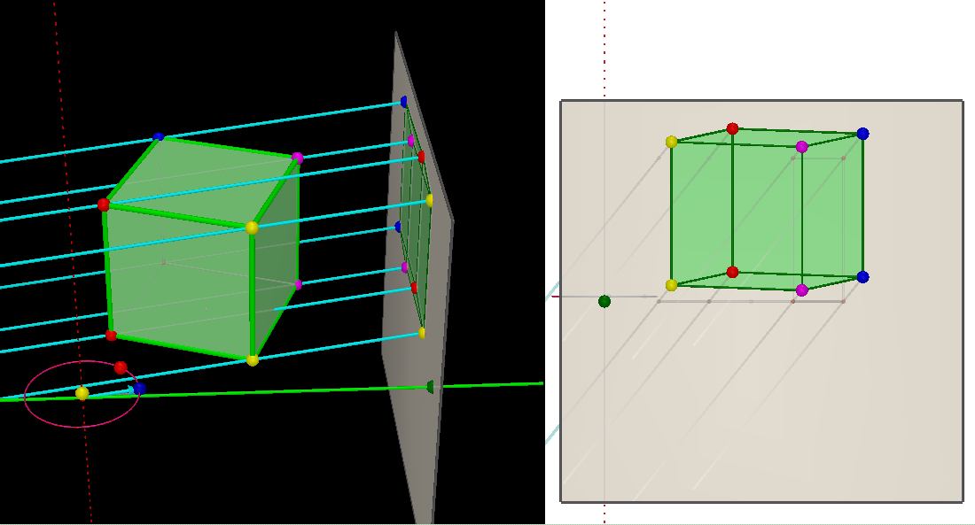
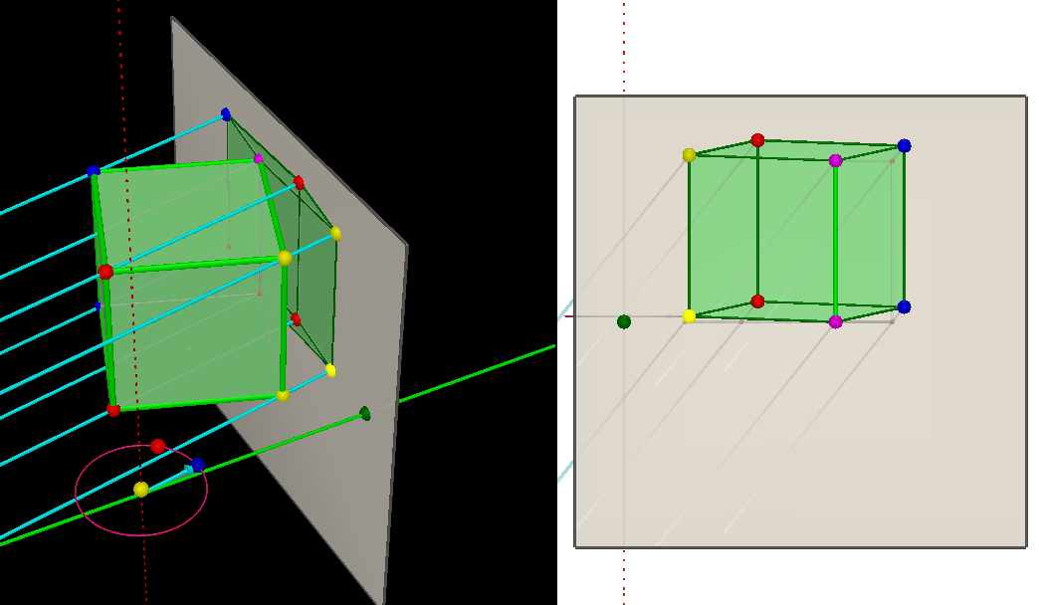
Cabri 3Dファイル：立方体の平行投影図.cg3
シミュレーションファイル：立方体の平行投影図.swf

- 曲面をもつ立体の平行投影図について学ぶ
曲面をもつ簡単な立体（球や円柱など）の平行投影図をよむこと・かくことは，空間図形に関わる学習において図形の性質や関係を考察するために重要である。立方体の平行投影図の学習を通して平行投影図のしくみと特徴を理解した上で，曲面をもつ簡単な立体の平行投影図に対してもその理解を拡げておきたい。
たとえば，球の見取図として一般に円をかいてしまいやすいが，３次元動的幾何ソフトを利用すると，平行線が投影する平面に対して垂直でない場合，球の平行投影図は円にはならないことが確認できる。（実際には円錐曲線である）
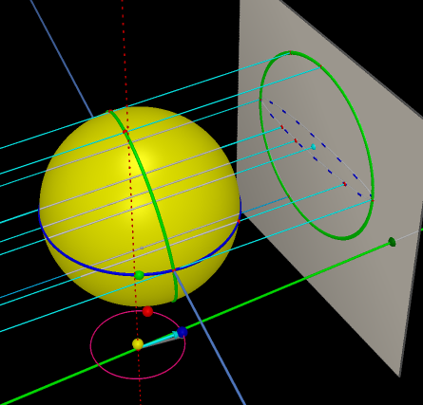
Cabri 3Dファイル：球の平行投影図.cg3
シミュレーションファイル：球の平行投影図.swf

